המופיקס פאם  התכשיר תומך בהתאוששות מדימום וסתי ובקיצור משך הדימום.  הגלולות שלנו המבוססות על הנוסחה הקניינית שלנו תומכות בהחלמת הרחם ובקיצור הדימום הווסתי. | 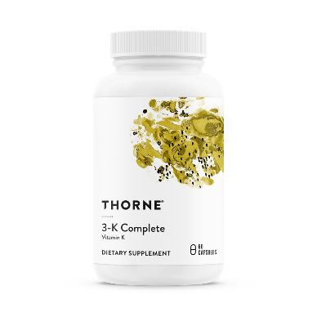

פיתחנו שיטה קניינית לעיבוד, שילוב וצירוף יחד של מרכיבים המבוססים על צמחים המשפרים את בריאות התא ואת זרימת הדם.
התכונות הטבעיות של המרכיבים המיוצרים בצורה מיוחדת, אשר יש בהן כדי להגביר את זרימת הדם, מאפשרות את האצת הריפוי והשחזור של רקמת החיבור בזכות השיפור בזרימת הדם. הדבר מתאפשר בזכות מולקולות ביואקטיביות הנמצאות במרכיבים של המופיקס, המשפרים את התקשורת בין התאים בדופנות כלי הדם.¹ שליטה טובה יותר בזרימת הדם מאפשרת גישה משופרת של רקמות מחלימות למחזור הדם. כמו כן, חלק מהמרכיבים של המופיקס מדכאים את התרכובות הדלקתיות ואת הפרוסטגלנדינים הקשורים לדימום חריג מהרחם.^{2,3} הפחתה באיבוד דם, פירושה סיכונים נמוכים יותר לבצקות וחדירה טובה יותר של חומרים מזינים לתאים בכל הגוף המחלים והמוכן להנקה.
על ידי שיפור זרימת הדם, פאם תומך בזרימת דם נאותה ובריפוי. פאם עוזר לתת מענה למצבים הרפואיים הבאים:⁴
- דימום וסתי.
- דימום לאחר ניתוח קיסרי.
- דימום הקשור להתקן תוך רחמי.

ציטוטים מספרות מדעית:
1. Wang D, Ozen C, Abu-Reidah IM, et al. Vasculoprotective Effects of Pomegranate (Punica granatum L.). Frontiers in pharmacology. 2018;9:544.
2. Mobli M, Qaraaty M, Amin G, Haririan I, Hajimahmoodi M, Rahimi R. Scientific evaluation of medicinal plants used for the treatment of abnormal uterine bleeding by Avicenna. Archives of gynecology and obstetrics. 2015;292(1):21-35.
3. Goshtasebi A, Mazari Z, Behboudi Gandevani S, Naseri M. Anti-hemorrhagic activity of Punica granatum L. flower (Persian Golnar) against heavy menstrual bleeding of endometrial origin: a double-blind, randomized controlled trial. Medical journal of the Islamic Republic of Iran. 2015;29:199.
4. Jung E, Jung W, Park SB, Kim CS, Kim JS, Kim J. EGHB010, a Standardized Extract of Paeoniae Radix and Glycyrrhizae Radix, Inhibits VEGF-Induced Tube Formation In Vitro and Retinal Vascular Leakage and Choroidal Neovascularization In Vivo. Evidence-based complementary and alternative medicine : eCAM. 2017;2017:1568702.

